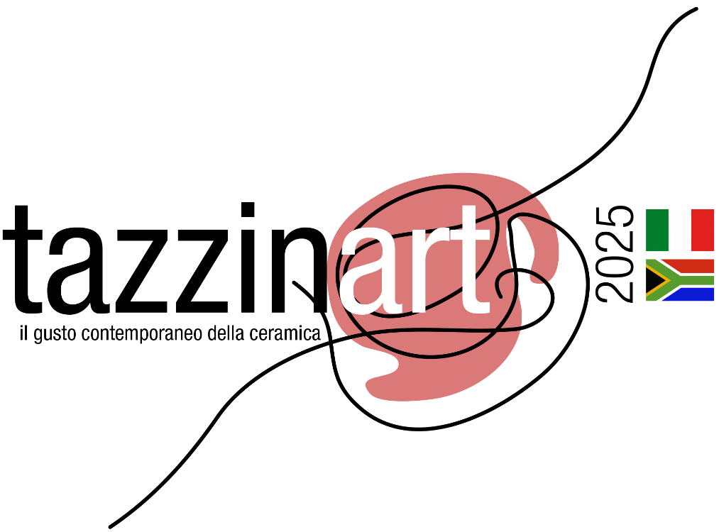

**PROGETTO 2025**

**TazzinArt: Una Celebrazione Globale della Ceramica e della Cultura**

**TazzinArt** nasce a Città di Castello, nella primavera del 2024, in occasione della 10ª edizione nazionale di “Buongiorno Ceramica”, il festival annuale organizzato dall'Associazione Italiana Città della Ceramica (AiCC). Questa iniziativa ha riunito artisti e ceramisti locali per reinterpretare artisticamente la tazzina da caffè, esplorando nuove forme e decorazioni che esprimono il gusto della ceramica contemporanea.

TazzinArt si propone di favorire lo scambio culturale, creando connessioni tra comunità ceramiche italiane e internazionali. La scelta della tazzina da caffè non è casuale: oltre ad essere un oggetto relativamente semplice da realizzare, rappresenta un simbolo di ospitalità, convivialità e della facilità nell’entrare in relazione con qualcuno anche se sconosciuto.

**TazzinArt in Sudafrica**

Nel novembre 2024, TazzinArt ha varcato i confini italiani per approdare in Sudafrica. Grazie a Monica Monaia ceramista italiana residente a Cape Town è stato possibile entrare in relazione con il Consolato Italiano che assieme alla Camera di Commercio Italo-Sudafricana e la Società scuola Dante Alighieri, ha messo a disposizione per il progetto una serie di possibilità espositive. Una selezione di opere è stata esposta durante la *Settimana della Cucina Italiana nel Mondo* in tre rinomati ristoranti italiani di Cape Town— “Scala”, “Villa 47” e “Carne”. Inoltre, il progetto è stato presentato al festival italiano *Italy in Town* in collaborazione con il Naledi Pottery Project di Langa, una delle più antiche Township di Città del Capo. Qui i ceramisti locali hanno realizzato le loro personali interpretazioni della tazzina da caffè esposte accanto a quelle italiane hanno creato un dialogo tra due tradizioni ceramiche, vivaci e in continua evoluzione.

**TazzinArt 2025: Un Progetto in espansione**

Per l’edizione 2025, il progetto continua a crescere:

* Sono stati invitati sette artisti di Cape Town, ricambiando l’ospitalità dell’edizione del 2024. In particolare per la selezione degli artisti Monica Monaia, ha cercato di dare massima rappresentatività alle diverse etnie e culture Sudafricane, fornendo così una panoramica efficacie delle diverse possibilità offerte dal paese. Gli artisti invitati sono: Busta Boltoon, Jenny Chadwick, Sandile B. Cele, Peter Jacobs, Lungiswa Joe, Sikho Mququ e Kate Van Putten. Artisti che operano da anni attraverso questo medium e che rappresentano alcuni dei filoni di ricerca che si vanno rapidamente affermando a Città del Capo. Alcuni artisti, si sono fatti apprezzare anche per la loro umanità, è il caso del giovane Sikho Mququ che pur non conscendo la lingua dei segni ha avviato un codice di comunicazione personale con un suo giovane assistente sordo muto coinvolto nelle attività di lavorazione della ceramica. Al di là degli aspetti umani la qualità dei lavori di questi artisti si potrà apprezzare non solo per i linguaggi estetici che rappresentano ma anche per i temi che spesso vengono trattati anche solo attraverso una tazzina di caffè. Temi che in alcuni casi saranno approfonditi durante la manifestazione grazie a delle brevi presentazioni fatte da questi artisti e pubblicate sulle piattaforme social Facebook: **Città di Castello Città della Ceramica e** Instagram**: cittadellaceramicadicastello.**
* Accanto alle opere degli artisti locali di Città di Castello, sono stati invitati a partecipare alcuni artisti che fanno parte di una delle città della Strada della Ceramica Umbra. Per il 2025 la città individuata è Deruta e gli artisti ospiti, tutti affermati nel panorama nazionale e non, sono: Nicola Boccini, Marino Ficola e Attilio Quintili.
* Inoltre è presente anche una special guest l’artista Messicana Leslie Gonzalez, Nata a Città del Messico, è artista visiva (scultrice) e accademica presso la Facoltà di Arti e Design FAD dell'Università Nazionale Autonoma del Messico UNAM. Ha conseguito la Laurea e il Master in Arti Visive ed è stata insignita della medaglia Gabino Barreda. La sua opera è stata esposta, premiata e pubblicata in musei e gallerie di paesi come Francia, Italia, Spagna, Stati Uniti, Brasile, Perù, Ecuador e Messico.
* Anche il concept grafico è stato rinnovato e affidato all’artista austriaco, ma residente a Città di Castello, Alex Koban che ha ripensato il logo e la grafica della manifestazione. Una modalità questa che sarà replicata ogni anno affidando la grafica ad un artista visivo diverso in modo da arricchire la presenza di espressioni creative contemporanee nella manifestazione.

**Esposizione nel centro di Città di Castello e nella Pinacoteca:**

Ogni artista partecipante ha realizzato **sei tazzine**, una delle quali sarà donata a Città di Castello per entrare a far parte del futuro Museo della Ceramica Tifernate. Sono 32 gli artisti espositori e circa 200 tazzine, realizzate in pezzi unici come micro-sculture che mostrano i linguaggi artistici contemporanei di varie parti del mondo, saranno dunque visibili nei bar e ristoranti della città portando un pizzico di arte nella quotidianità di tutti. Ogni artista ha dato forma e colore alle proprie tazzine, trasformandole in vere e proprie opere d’arte che esplorano il mondo della ceramica, del design e della tradizione. Le creazioni riflettono culture, stili e linguaggi differenti, offrendo un incontro unico di esperienze artistiche e culturali.

Tutte le tazzine saranno esposte nei bar e ristoranti del centro di Città di Castello dal **17 maggio**, giornata di inaugurazione e coincidente con la manifestazione nazionale “Buongiorno Ceramica”, fino al 15 giugno 2025.

Per offrire una visione d’insieme, ogni **artista avrà una tazzina esposta** presso il Salone di Rappresentanza della **Pinacoteca Comunale di Città di Castello**, dando così l’opportunità di esplorare tutte le creazioni in un contesto culturale di prestigio. Interverranno il sindaco **Luca Secondi**, il vice-sindaco, **Giuseppe Bernicchi** e l’assessore alla Cultura, **Michela Botteghi**, che hanno tra l’altro già sottolineato “l’importanza di una rassegna che promuove le eccellenze artistico-artigianali della città in tutto il mondo.”

Il progetto si arricchisce anche della partecipazione di nuovi spazi e iniziative che ospiteranno le tazzine artistiche. Oltre a bar, caffè e ristoranti del centro storico di Città di Castello, le opere saranno esposte anche presso **Spazio Baldelli Arte** e **Libreria Paci La Tifernate**, offrendo un’opportunità in più per i visitatori di scoprire il percorso creativo degli artisti.

**UN CAFFE’ OMAGGIO E ATTIVITA’ COLLATERALI**

Tra le novità di quest’anno il pubblico troverà distribuiti per la città, in particolare presso Pinacoteca, Biblioteca, Librerie e Ristoranti, **TazzinArt-Coin** dei dobloni con sotto il nome di un bar in cui è possibile recarsi e ricevere in omaggio un caffè. Un’iniziativa quest’ultima resa possibile grazie ai bar aderenti alla manifestazione.

Nel weekend del 17 e 18 maggio sarà inoltre possibile visitare la collezione di ceramiche custodite presso lo Studio Pillitu Meroni e alcune creazioni dei ceramisti tifernati: **Luca Baldelli, Simona Baldelli e Fanette Cardinali**, in Corso Vittorio Emanuele n.30 previa prenotazione telefonando al: 075/8520656 o al 075/8554202 dal martedì alla domenica dalle 10 alle 13 e dalle 14.30 alle 18.30.

La seconda edizione di TazzinArt è resa possibile grazie agli artisti della ceramica tifernate e il Comune di Città di Castello, in particolare gli assessorati allo Sviluppo economico e alla Cultura.

**IL TEMA 2025**  
La ceramica come relazione e abbattimento dei confini: attraverso la tazzina, gli artisti raccontano la loro identità, il loro mondo e la loro arte, in un dialogo tra tradizione e innovazione che supera i confini geografici e culturali.

**ARTISTI PARTECIPANTI**  
Gli artisti coinvolti, provenienti da **Italia**, **Sudafrica** e **Sud America**, hanno realizzato un totale di **6 tazzine ciascuno**, per un totale di 192 opere. Una combinazione di esperienze e sensibilità che arricchisce il panorama ceramico contemporaneo.

Gli Artisti Partecipanti alla seconda edizione di Tazzinart sono:Luca Baldelli, Simona Baldelli, Marco Baldicchi, Cristina Biccheri, Nicola Boccini, Busta Boltoon, Fiamma Borgni, Fanette Cardinali, Alessandra Carnimeo, Paola Cesari, Jenny Chadwick, Sandile Cele, Ceramiche Noi, Flavia Eleonora Colacicchi, Eleonora Duranti, Marino Ficola, Francesca Giorgi, Leslie González, Peter Jacobs, Lungiswa Joe, Alex Koban, Andrea Lensi, Fabio Mariacci, Viola Mariacci, Gabriella Marinucci, Isabella Bianchi Michiel, Monica Monaia, Sikho Mququ, Kate Van Putten, Attilio Quintili, Beatrice Tascini, Giampaolo Tomassetti.

**ESPOSIZIONE NEI LOCALI DEL CENTRO STORICO**  
Dal 17 maggio al 15 giugno 2025, le tazzine artistiche saranno visibili in modo diffuso nei seguenti locali: Caffè della Posta, Bar del Corso, Bar Incontro, Bar La Piazzetta, Bar Roma, Bar San Giacomo, Caffè Latino, Caffè Magi, Caffè Vittoria, Libreria Paci La Tifernate, L’Accademia Hostaria, Minù Caffè, Pasticceria Benedetti, Puletti Alimentari, Ristorante Le Logge, Trattoria Lea, Trattoria Pappa e Ciccia, Vecchia Trattoria La Bohème.

**CREDITI**

Luca Baldelli, Simona Baldelli, Fanette Cardinali, Giada Colacicchi, Lorenzo Fiorucci, Lorenzo Giornelli, Andrea Mercati, Silvia Mercati, Monica Monaia.

**TazzinArt 2025**  
**Città di Castello (PG),**

**17 maggio - 15 giugno 2025**

Facebook

**Città di Castello Città della Ceramica**

Instagram

**cittadellaceramicadicastello**